Fantozzi Valentine G3

**RAPPORT SEANCE 3 :**

Nous avons pu avancer sur la construction du robot puisque désormais les différentes pièces ont été imprimées en 3D.

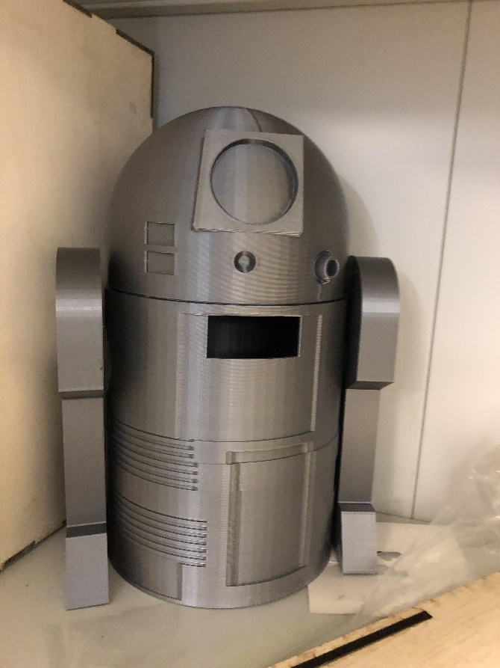

Ensuite j’ai commencé à réfléchir à la liaison Bluetooth qui va relier la partie émettrice à la partie réceptrice. Cette liaison va se faire grâce à deux modules Bluetooth qui vont permettre la transmission des données entre les deux cartes arduino celle du gant et celle du robot :

* HC-05 en maître. Il va transmettre les informations de l’accéléromètre au robot.
* HC-06 en esclave. Il reçoit les données envoyées par le maître.

J’ai effectué les branchements pour mettre en place les deux modules. Pour cela je me suis référée au cours, j’ai également copié le code.

Mais je me suis trompée car je n’avais pas inversé le RX et le TX, j’ai donc refait les branchements mais la liaison n’est pas encore établie.



